Средняя общеобразовательная школа р.п. Пинеровка

ШМО учителей естественно-математического цикла.
Неделя естественно-математических дисциплин. 13–20 октября 2008 года.

Игра для учащихся 8-11 классов
«Поспорим!»

Учитель В.В.Пичугин

Цели. Расширение знаний по предметам естественно-математического цикла.
Привитие интереса к учёбе.
Развитие интуиции.
Развитие критического стиля мышления, воспитание качеств лидера.

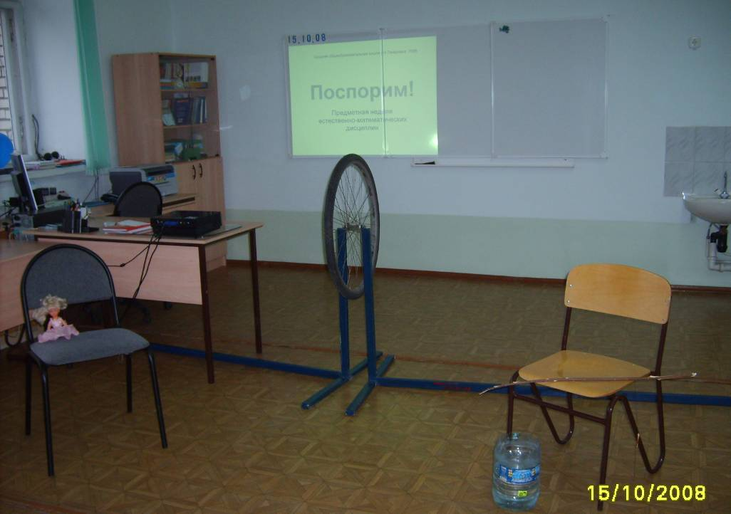

Для споров заранее заготовлено:
1. Конический валик на подставке.
Кукла.
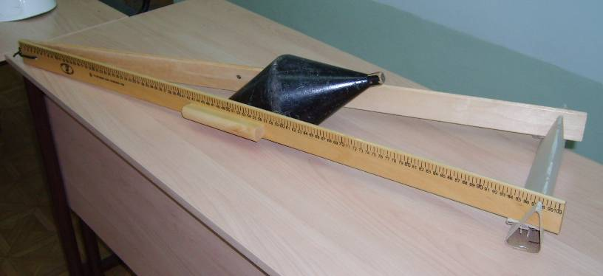

2. Свеча, спички, картонный рупор.
Игрушечный автомобиль.
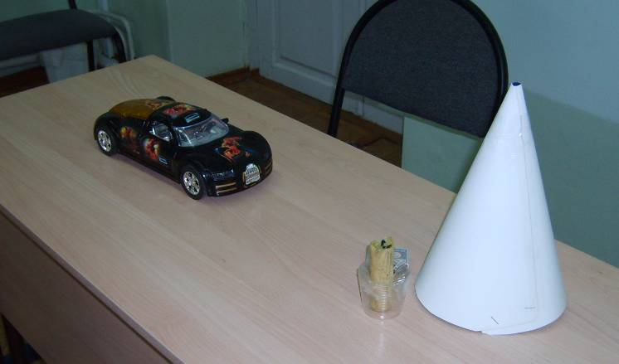
3. Велосипедное колесо на подставке.
Ведро с водой, бутафорская удочка.
4. Надрезанный лист белой бумаги. Надрезанный в трёх местах лист красной бумаги.
Стул.
5. Стакан с водой (неполный) уравновешенный на рычажных весах. Штатив с грузом.
Швабра.
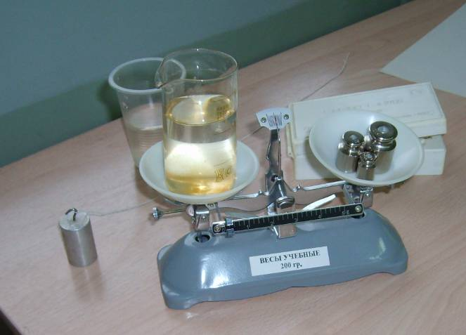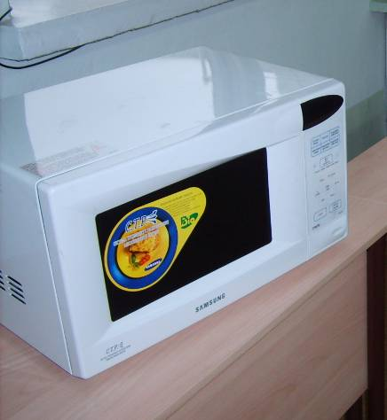
6. Микроволновая печь. Мобильный телефон.

Зрители занимают места в зале.
Игровое поле зонировано: оформлены места споров и шутливых заданий-«наказаний».
Подготовлены (и демонстрируются) призы спорщикам – коробки с конфетами.
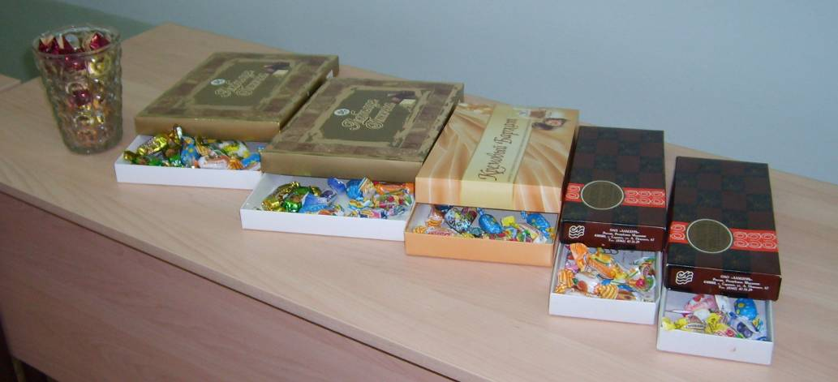
1 предмет спора. Вверх или вниз покатится валик?
Демонстрация. Особый конический валик кладётся на середину горки.
«Наказание» проспорившему – Нянька. Сесть на стул с «младенцем» на руках. Баюкать.
Говорить: «Задремал уже».
2 предмет спора. Задует ли силач свечу с 20 см? А через рупор?
Демонстрация. Добровольный помощник задувает свечу. Затем ему предлагают задуть свечу через рупор
«Наказание» проспорившему – Шофёр. Сесть за стол, катать игрушечную машинку.
Говорить: «Бр-р-р-р! Би-би!».
3 предмет спора. Можно ли удержать за один кончик оси вращающееся велосипедное колесо?
Демонстрация. Ведущий держит за ось вращающееся велосипедное колесо. Затем отпускает один конец. Колесо, не теряя равновесия, вращается когда на пальце лежит один конец оси (гироскоп).
Рыбак. Сидеть с бутафорской удочкой у ведра с водой.
Говорить: «Тихо! Не клюёт».
4 предмет спора. На две или более части порвётся лист?
Демонстрация. Надрезанный в одном месте лист разрывается на две части. Подобный лист надрезали в четырёх местах. Рвётся всё равно на две части
«Наказание» проспорившему – Гимнаст. Встать к стулу, делать «ласточку».
Говорить: «Такая гибкость образовалась!».
5 предмет спора. Нарушится ли равновесие весов, если в стакан с водой опустить (не касаясь стакана) гирьку?
Демонстрация. На рычажных весах уравновешен стакан с водой (неполный). В него медленно опускается гирька на нити (штатив).
«Наказание» проспорившему – Страж. Стать к двери со шваброй. Отдавать честь.
Говорить: «Равняйсь! Смирно! Вольно».
6 предмет спора. Зазвонит ли мобильный телефон в камере СВЧ-печи?
Демонстрация. В микроволновую печь кладётся мобильный телефон, на его номер звонят.
«Наказание» проспорившему – Гримаса. Стать лицом к залу, мизинцами растянуть губы.
Говорить: «Сейчас напугаю!».

